国际收支行政审批服务指南

项目名称：银行、农村信用社、兑换机构及非金融机构等结汇、售汇业务市场准入、退出审批；
审批类别：行政许可。
一、适用范围
本指南适用于“银行、农村信用社、兑换机构及非金融机构等结汇、售汇业务市场准入、退出审批”的申请和办理。
二、设定依据
（一）《中华人民共和国外汇管理条例》（国务院令第532号）第二十四条：“金融机构经营或者终止经营结汇、售汇业务，应当经外汇管理机关批准；经营或者终止经营其他外汇业务，应当按照职责分工经外汇管理机关或者金融业监督管理机构批准”；
（二）《中华人民共和国外汇管理条例》（国务院令第532号）第五十三条：“非金融机构经营结汇、售汇业务，应当由国务院外汇管理部门批准，具体管理办法由国务院外汇管理部门另行制定”。

项目一：
银行（含农村信用社）即期结售汇业务市场准入
（一）办理依据
1.《中华人民共和国外汇管理条例》（国务院令第532号）；
2.《银行办理结售汇业务管理办法》（中国人民银行令〔2014〕第2号）；
3.《国家外汇管理局关于印发〈银行办理结售汇业务管理办法实施细则〉的通知》（汇发〔2014〕53号）。
（二）受理机构
1.银行总行。政策性银行、全国性商业银行，向国家外汇管理局申请；其他银行向国家外汇管理局海南省分局申请，如处于市（地、州、区）、县，应向所在地国家外汇管理局中心支局或支局申请，并逐级上报至国家外汇管理局海南省分局。外国银行分行视同总行管理。
2.银行分支机构。向所在地国家外汇管理局分支局备案。
（三）决定机构
1.银行总行。政策性银行、全国性商业银行，决定机构为国家外汇管理局；其他银行决定机构为国家外汇管理局海南省分局。外国银行分行视同总行管理。
2.银行分支机构。决定机构为所在地国家外汇管理局分支局。
（四）审批数量
无数量限制
（五）办事条件
申请人需同时符合以下条件：
1.具有金融业务资格。
2.具备完善的业务管理制度。
3.具备办理业务所必需的软硬件设备。
4.拥有具备相应业务工作经验的高级管理人员和业务人员。
银行需银行业监督管理部门批准外汇业务经营资格的，还应具备相应的外汇业务经营资格。

（六）申请材料
1.银行总行申请材料清单
序号 | 提交材料名称 | 原件/复印件 | 份数 | 纸质/电子 | 要求 | 备注
1 | 办理结售汇业务的申请报告 | 原件 | 1 | 纸质
2 | 《金融许可证》复印件 | 加盖企业公章的复印件 | 1 | 纸质
3 | 办理结售汇业务的内部管理规章制度 | 原件 | 1 | 纸质 | 应至少包括以下内容：结售汇业务操作规程、结售汇业务单证管理制度、结售汇业务统计报告制度、结售汇综合头寸管理制度、结售汇业务会计科目和核算办法、结售汇业务内部审计制度和从业人员岗位责任制度、结售汇业务授权管理制度。
4 | 具备办理业务所必需的软硬件设备的说明材料。 | 原件 | 1 | 纸质
5 | 拥有具备相应业务工作经验的高级管理人员和业务人员的说明材料。 | 原件 | 1 | 纸质
6 | 需要经银行业监督管理部门批准外汇业务经营资格的，还应提交外汇业务许可文件的复印件。 | 加盖企业公章的复印件 | 1 | 纸质

2.银行分行申请材料清单
序号 | 提交材料名称 | 原件/复印件 | 份数 | 纸质/电子 | 要求 | 备注
1 | 《银行办理即期结售汇业务备案表》 | 原件 | 2 | 纸质
2 | 办理结售汇业务的申请报告 | 原件 | 1 | 纸质
3 | 《金融许可证》复印件 | 加盖企业公章的复印件 | 1 | 纸质
4 | 具备办理业务所必需的软硬件设备的说明材料。 | 原件 | 1 | 纸质
5 | 拥有具备相应业务工作经验的高级管理人员和业务人员的说明材料。 | 原件 | 1 | 纸质
6 | 总行及上级分行执行外汇管理规定情况考核等级证明材料 | 加盖企业公章的复印件 | 1 | 纸质

3.银行支行及下辖机构申请材料清单
序号 | 提交材料名称 | 原件/复印件 | 份数 | 纸质/电子 | 要求 | 备注
1 | 《银行办理即期结售汇业务备案表》 | 原件 | 2 | 纸质 |  | 下辖机构可以由支行集中办理备案手续
2 | 《金融许可证》复印件 | 加盖企业公章的复印件 | 1 | 纸质
3 | 总行及上级分支行执行外汇管理规定情况考核等级证明材料 | 加盖企业公章的复印件 | 1 | 纸质
（七）申请接受
申请人可通过服务柜台等方式提交材料。
国家外汇管理局服务柜台等接收。
联系电话0898-68562659。
（八）基本办理流程
1.申请人提交申请；
2.决定是否予以受理；
3.不予受理的，出具不予受理通知书；受理的，出具受理通知书，进行审查报批；
4.不予许可的，出具不予许可通知书。许可的，向申请人出具正式公文或备案表。
5.材料不全或不符合法定形式的，一次性告知补正材料，并出具《行政许可补正通知书》。
（九）办理方式
一般程序：申请、受理、审查、出具正式公文或备案表。
（十）审批时限
法定时限20个工作日。
（十一）审批收费依据及标准
不收费。
（十二）审批结果
正式公文或备案表。
（十三）结果送达
通过现场告知或电话通知申请人，并通过现场领取或邮寄方式将结果送达。
（十四）申请人权利和义务
申请人有权依法提出行政审批申请，依法进行投诉、举报、复议、诉讼等。申请人有义务保证申请材料完整、真实、准确，获批后合法合规办理相关业务。
（十五）事项审查类型
前审后批
（十六）办公地址和时间
国家外汇局管理局海南省分局办公地址：海南省海口市滨海大道83号琼泰大厦
国家外汇局管理局办公时间：工作日8:30-17:30
各地外汇中心支局或支局办公地址和办公时间见官方网站。
（十七）禁止性要求
如符合上述条件，不存在不予许可的情况。
（十八）咨询途径
电话、电子邮件、官方网站。
（十九）办理进程和结果公开查询
国家外汇管理局海南省分局：电话：0898-68562659
通过柜台咨询，也可通过国家外汇管理局海南省分局官方互联网站上公布的电话、邮箱进行。
（二十）监督投诉渠道
国家外汇管理局海南省分局：投诉电话：0898-68562677
官方网址可通过www.safe.gov.cn进行链接，也可通过海南省分局网站上公布的电话进行监督投诉。
（二十一）申请材料示范文本
无固定格式，但需要根据总行、分行、支行提供不同的材料。
（二十二）常见问题解答
法定时限在20个工作日以内。但办理过程中所需的现场验收等，不计入时限。
（二十三）常见错误示例
申请材料不完全符合规定，例如《金融许可证》复印件未加盖企业公章等。
附1
基本流程图
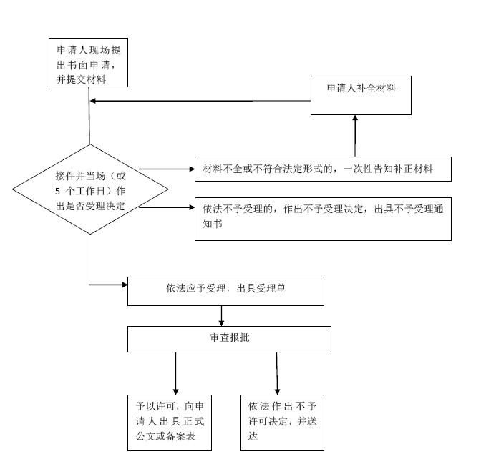

附2：银行办理即期结售汇业务备案表
备案银行
营业地址
金融许可证机构编码 |  |  | 金融许可证编号
批准机关
金融机构标识码 | □已赋码号码为：  □未赋码
授权经营结售汇业务的上级行名称
上级行授权时间
结售汇业务备案类型 | □对公结售汇业务 □对私结售汇业务
银行结售汇统计数据报送方式 | □并入上级行报送上级行名称：  □本行单独报送
个人外汇业务监测系统（备案对私结售汇业务需填写） | 是否已满足网络接入和设备要求：  □是□否  个人外汇业务监测系统使用身份：  □用上级行代码登录上级行名称：  □用本行代码登录
联系人员 | 职责 | 姓名 |  | 部门 |  | 职务 | 联系电话
联系人员 | 主管行长
联系人员 | 部门负责人
联系人员 | 业务联系人
声明：
以上情况全部属实，如有不真实，愿承担由此引起的法律责任。

授权银行签章 备案银行签章
年 月 日 年 月 日
国家外汇管理局××分支局
（签章）
年 月 日
附注：1、本表仅适用于银行分支机构。2、申请办理即期结售汇业务的银行营业网点无行政公章的，可以使用上级行行政公章替代，但其上级行需出具申请行无行政公章的说明材料。附2、4同。

项目二：
银行（含农村信用社）人民币与外汇衍生产品业务市场准入
（一）办理依据
1.《中华人民共和国外汇管理条例》（国务院令第532号）；
2.《银行办理结售汇业务管理办法》（中国人民银行令〔2014〕第2号）；
3.《国家外汇管理局关于印发〈银行办理结售汇业务管理办法实施细则〉的通知》（汇发〔2014〕53号）。
（二）受理机构
仅适用于总行。
政策性银行、全国性商业银行向国家外汇管理局申请；其他银行向国家外汇管理局海南省分局申请，如处于市（地、州、区）、县，应向所在地国家外汇管理局中心支局或支局申请，并逐级上报至国家外汇管理局海南省分局。外国银行分行视同总行管理。
（三）决定机构
政策性银行、全国性商业银行决定机构为国家外汇管理局；其他银行决定机构为国家外汇管理局海南省分局。外国银行分行视同总行管理。
（四）审批数量
无数量限制。
（五）办事条件
申请人需同时符合以下条件：
1.取得即期结售汇业务资格。
2.有健全的衍生产品交易风险管理制度和内部控制制度及适当的风险识别、计量、管理和交易系统，配备开展衍生产品业务所需要的专业人员。
3.符合银行业监督管理部门有关金融衍生产品交易业务资格的规定。
（六）申请材料
序号 | 提交材料名称 | 原件/复印件 | 份数 | 纸质/电子 | 要求 | 备注
1 | 申请报告、可行性报告及业务计划书 | 原件 | 1 | 纸质
2 | 衍生产品业务内部管理规章制度 | 原件 | 1 | 纸质 | 应当至少包括以下内容：  1．业务操作规程，包括交易受理、客户评估、单证审核等业务流程和操作标准；2．产品定价模型，包括定价方法和各项参数的选取标准及来源；  3．风险管理制度，包括风险管理架构、风险模型指标及量化管理指标、风险缓释措施、头寸平盘机制；  4．会计核算制度，包括科目设置和会计核算方法；  5．统计报告制度，包括数据采集渠道和操作程序。 | 银行应当根据拟开办各类衍生产品业务的实际特征，提交具有针对性与适用性的文件和资料。
3 | 主管人员和主要交易人员名单、履历。 | 原件 | 1 | 纸质
4 | 符合银行业监督管理部门有关金融衍生产品交易业务资格规定的证明文件 | 加盖企业公章的复印件 | 1 | 纸质
（七）申请接受
申请人可通过服务柜台等方式提交材料。
国家外汇管理局服务柜台等方式接收。
联系电话0898-68562659。
（八）基本办理流程
1.申请人提交申请；
2.决定是否予以受理；
3.不予受理的，出具不予受理通知书；受理的，出具受理通知书，进行审查报批；
4.不予许可的，出具不予许可通知书。许可的，向申请人出具正式公文或备案通知书。
5.材料不全或不符合法定形式的，一次性告知补正材料，并出具《行政许可补正通知书》。
（九）办理方式
一般程序：申请、受理、审查、出具正式公文或备案通知书。
（十）审批时限
法定时限20个工作日。
（十一）审批收费依据及标准
不收费。
（十二）审批结果
正式公文或备案通知书。
（十三）结果送达
通过现场告知或电话通知申请人，并通过现场领取或邮寄方式将结果送达。
（十四）申请人权利和义务
申请人有权依法提出行政审批申请，依法进行投诉、举报、复议、诉讼等。申请人有义务保证申请材料完整、真实、准确，获批后合法合规办理相关业务。
（十五）事项审查类型
前审后批
（十六）办公地址和时间
国家外汇局管理局海南省分局办公地址：海南省海口市滨海大道83号琼泰大厦
国家外汇局管理局办公时间：工作日8:30-17:30
各地外汇中心支局或支局办公地址和办公时间见官方网站。
（十七）禁止性要求
如符合上述条件，不存在不予许可的情况。
（十八）咨询途径
电话、电子邮件、官方网站。
（十九）办理进程和结果公开查询
国家外汇管理局海南省分局：电话：0898-68562659
通过柜台咨询，也可通过国家外汇管理局海南省分局官方互联网站上公布的电话、邮箱进行。
（二十）监督投诉渠道
国家外汇管理局海南省分局：投诉电话：0898-68562677
官方网址可通过www.safe.gov.cn进行链接，也可通过海南省分局网站上公布的电话进行监督投诉。
（二十一）申请材料示范文本
无固定格式，但需要根据总行、分行、支行提供不同的材料。
（二十二）常见问题解答
法定时限在20个工作日以内。但办理过程中所需的现场验收等，不计入时限。
（二十三）常见错误示例
申请材料不完全符合规定，例如符合银行业监督管理部门有关金融衍生产品交易业务资格规定的证明文件未加盖企业公章等。

附
基本流程图

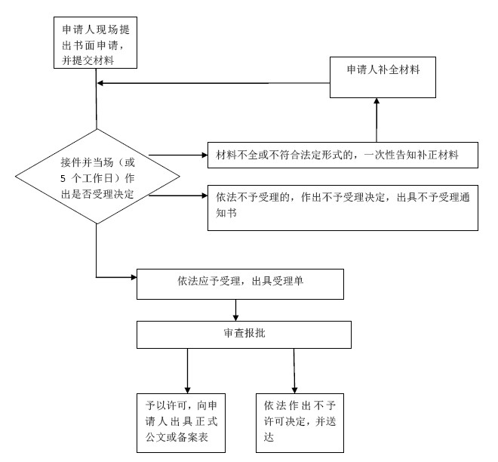

项目三：
银行合作办理远期结售汇业务市场准入审批
（一）办理依据
1.《中华人民共和国外汇管理条例》（国务院令第532号）；
2.《国家外汇管理局关于合作办理远期结售汇业务有关问题的通知》（汇发〔2010〕62号）。
（二）受理机构
国家外汇管理局海南省分局。
（三）决定机构
国家外汇管理局海南省分局。
（四）审批数量
无数量限制
（五）办事条件
申请人可为境内银行总行或其分支机构。
1.境内银行总行需同时符合以下条件：
（1）具有国家外汇管理局及其分支局核准的即期结售汇业务资格，并已开办即期结售汇业务2年（含）以上；
（2）近2年（含）即期结售汇业务经营中未发生重大违规行为；
（3）上年度外汇资产季平均余额在等值2000万美元（含）以上；
（4）近2年执行外汇管理规定情况考核等级为B级（含）以上；
（5）具有完善的合作办理远期结售汇业务管理制度；
2.境内银行分支机构需同时符合以下条件：
（1）具有国家外汇管理局及其分支局核准的即期结售汇业务资格，并已开办即期结售汇业务2年（含）以上；
（2）近2年（含）即期结售汇业务经营中未发生重大违规行为；
（3）近2年执行外汇管理规定情况考核等级为B级（含）以上；
（4）取得其总行（或总社）授权。
（六）申请材料
1.境内银行总行申请材料清单
序号 | 提交材料名称 | 原件/复印件 | 份数 | 纸质/电子 | 要求 | 备注
1 | 申请报告 | 原件 | 1 | 纸质
2 | 合作办理远期结售汇业务相关管理制度 | 原件 | 1 | 纸质 | 包括：业务操作规程、内部职责分工、统计报告制度、风险控制措施、会计核算制度等
3 | 与具备资格银行签订的合作协议书范本，范本中应明确双方的权利和义务 | 原件 | 1 | 纸质
4 | 上年度4个季度的外汇资产负债表 | 原件 | 1 | 纸质
2.境内银行分支机构申请材料
序号 | 提交材料名称 | 原件/复印件 | 份数 | 纸质/电子 | 要求 | 备注
1 | 申请报告 | 原件 | 1 | 纸质
2 | 合作办理远期结售汇业务相关管理制度 | 原件 | 1 | 纸质 | 包括：业务操作规程、内部职责分工、统计报告制度、风险控制措施、会计核算制度等
  合作协议书范本，范本中应明确双方的权利和义务
3 | 与具备资格银行签订的 | 原件 | 1 | 纸质
4 | 总行（或总社）获准合作办理远期结售汇业务备案通知书 | 加盖企业公章的复印件 | 1 | 纸质
5 | 总行（或总社）的授权文件 | 原件 | 1 | 纸质
（七）申请接受
申请人可通过服务柜台等方式提交材料。
国家外汇管理局服务柜台等方式接收。
联系电话0898-68562659。
（八）基本办理流程
1.申请人提交申请；
2.决定是否予以受理；
3.不予受理的，出具不予受理通知书；受理的，出具受理通知书，进行审查报批；
4.不予许可的，出具不予许可通知书。许可的，向申请人出具备案通知书。
5.材料不全或不符合法定形式的，一次性告知补正材料，并出具《行政许可补正通知书》。
（九）办理方式
一般程序：申请、受理、审查、出具备案通知书。
（十）审批时限
法定时限20个工作日。
（十一）审批收费依据及标准
不收费。
（十二）审批结果
备案通知书。
（十三）结果送达
通过现场告知或电话通知申请人，并通过现场领取或邮寄方式将结果送达。
（十四）申请人权利和义务
申请人有权依法提出行政审批申请，依法进行投诉、举报、复议、诉讼等。申请人有义务保证申请材料完整、真实、准确，获批后合法合规办理相关业务。
（十五）事项审查类型
前审后批
（十六）办公地址和时间
国家外汇局管理局海南省分局办公地址：海南省海口市滨海大道83号琼泰大厦
国家外汇局管理局办公时间：工作日8:30-17:30
各地外汇中心支局或支局办公地址和办公时间见官方网站。
（十七）禁止性要求
如符合上述条件，不存在不予许可的情况。
（十八）咨询途径
电话、电子邮件、官方网站。
（十九）办理进程和结果公开查询
国家外汇管理局海南省分局：电话：0898-68562659
通过柜台咨询，也可通过国家外汇管理局海南省分局官方互联网站上公布的电话、邮箱进行。
（二十）监督投诉渠道
国家外汇管理局海南省分局：投诉电话：0898-68562677
官方网址可通过www.safe.gov.cn进行链接，也可通过海南省分局网站上公布的电话进行监督投诉。
（二十一）申请材料示范文本
无固定格式，但需要根据总行、分行、支行提供不同的材料。
（二十二）常见问题解答
法定时限在20个工作日以内。但办理过程中所需的现场验收等，不计入时限。
（二十三）常见错误示例
申请材料不完全符合规定，例如总行（或总社）获准合作办理远期结售汇业务备案通知书未加盖企业公章等。

附

基本流程图
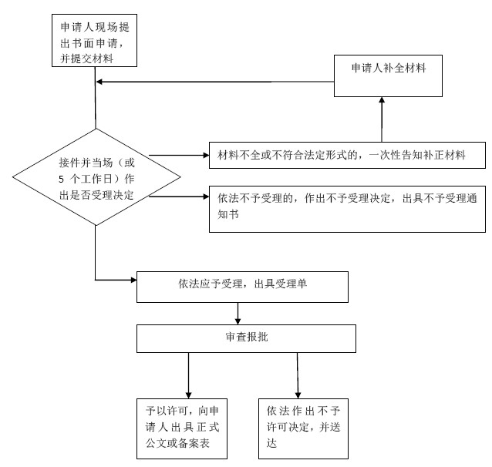

项目四：
外国银行分行头寸集中管理审批
（一）办理依据
1.《中华人民共和国外汇管理条例》（国务院令第532号）；
2.《银行办理结售汇业务管理办法》（中国人民银行令〔2014〕第2号）；
3.《国家外汇管理局关于印发〈银行办理结售汇业务管理办法实施细则〉的通知》（汇发〔2014〕53号）。
（二）受理机构
国家外汇管理局海南省分局。
（三）决定机构
国家外汇管理局海南省分局。
（四）审批数量
无数量限制
（五）办事条件
申请人为外国银行分行。需同时符合以下条件：
1.获得其总行或地区总部授权。
2.具备对头寸实施集中管理的内部管理制度、会计核算办法以及技术支持。
（六）申请材料
序号 | 提交材料名称 | 原件/复印件 | 份数 | 纸质/电子 | 要求 | 备注
1 | 总行同意实行头寸集中管理的授权文件。 | 原件 | 1 | 纸质
2 | 银监会对外资金融机构在境内常驻机构批准书。 | 加盖企业公章的复印件 | 1 | 纸质
3 | 该外国银行对头寸实施集中管理的内部管理制度、会计核算办法以及技术支持情况说明。 | 原件 | 1 | 纸质 |  | 外汇分局应实地走访集中管理行的营业场地，现场考察和验收其技术系统对该行头寸集中管理的支持情况。

（七）申请接受
申请人可通过服务柜台等方式提交材料。
国家外汇管理局服务柜台等方式接收。
联系电话0898-68562659。
（八）基本办理流程
1.申请人提交申请；
2.决定是否予以受理；
3.不予受理的，出具不予受理通知书；受理的，出具受理通知书，进行审查报批；
4.不予许可的，出具不予许可通知书。许可的，向申请人出具正式公文。
5.材料不全或不符合法定形式的，一次性告知补正材料，并出具《行政许可补正通知书》。
（九）办理方式
一般程序：申请、受理、审查、出具正式公文。
（十）审批时限
法定时限20个工作日。
（十一）审批收费依据及标准
不收费。
（十二）审批结果
正式公文。
（十三）结果送达
通过现场告知或电话通知申请人，并通过现场领取或邮寄方式将结果送达。
（十四）申请人权利和义务
申请人有权依法提出行政审批申请，依法进行投诉、举报、复议、诉讼等。申请人有义务保证申请材料完整、真实、准确，获批后合法合规办理相关业务。
（十五）事项审查类型
前审后批
（十六）办公地址和时间
国家外汇局管理局海南省分局办公地址：海南省海口市滨海大道83号琼泰大厦
国家外汇局管理局办公时间：工作日8:30-17:30
各地外汇中心支局或支局办公地址和办公时间见官方网站。
（十七）禁止性要求
如符合上述条件，不存在不予许可的情况。
（十八）咨询途径
电话、电子邮件、官方网站。
（十九）办理进程和结果公开查询
国家外汇管理局海南省分局：电话：0898-68562659
通过柜台咨询，也可通过国家外汇管理局海南省分局官方互联网站上公布的电话、邮箱进行。
（二十）监督投诉渠道
国家外汇管理局海南省分局：投诉电话：0898-68562677
官方网址可通过www.safe.gov.cn进行链接，也可通过海南省分局网站上公布的电话进行监督投诉。
（二十一）申请材料示范文本
无固定格式，但需要根据总行、分行、支行提供不同的材料。
（二十二）常见问题解答
法定时限在20个工作日以内。但办理过程中所需的现场验收等，不计入时限。
（二十三）常见错误示例
申请材料不完全符合规定，例如银监会对外资金融机构在境内常驻机构批准书未加盖企业公章等。

附
基本流程图

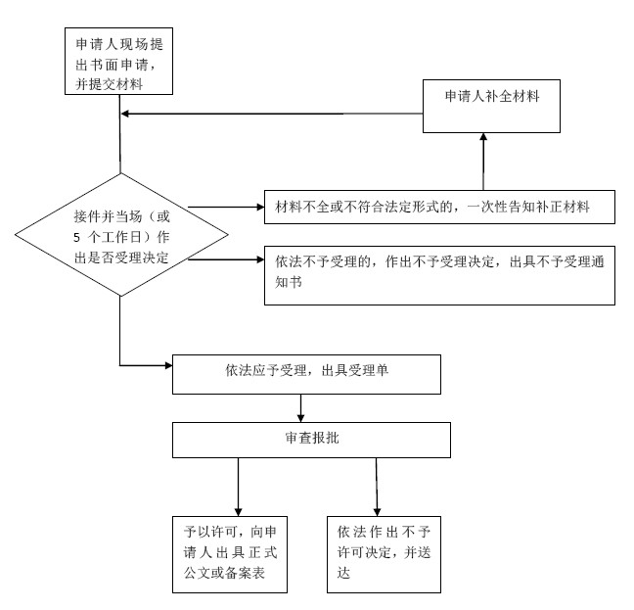

项目五：
个人本外币兑换特许业务市场准入审批
（一）办理依据
1.《中华人民共和国外汇管理条例》（国务院令第532号）；
2.《国家外汇管理局关于印发〈个人本外币兑换特许业务试点管理办法〉的通知》（汇发〔2012〕27号）。
（二）受理机构
国家外汇管理局及国家外汇管理局海南省分局。
（三）决定机构
国家外汇管理局及国家外汇管理局海南省分局。
（四）审批数量
无数量限制。
（五）办事条件
1.申请人条件
（1）境内非金融机构申请在单一外汇分局所辖地区内经营特许业务，应具备以下条件：
①具有独立法人资格；
②企业资信状况良好；
③有符合任职资格条件的高级管理人员；
④有具备相应专业知识和从业经验的工作人员；
⑤有固定的适合经营特许业务的场所，安全防范措施以及相应的软硬件设施；
⑥有必需的管理制度；
⑦经营外币代兑业务6个月以上，在申请经营特许业务资格前6个月内办理代兑业务不少于1000笔、兑换金额不少于等值20万美元，且期间未被外汇局处罚；
⑧满足接入个人结售汇系统的技术条件；
⑨外汇局要求的其他条件。
（2）特许机构申请在全国范围内经营特许业务，应具备以下条件：
①经营特许业务1年以上，开设网点5家（含）以上，在申请前12个月内兑换金额不少于等值1000万美元，且期间未被外汇局处罚；
②具备总部集中管理能力，能统一进行会计核算，管理全系统资本金或营运资金、备付金、业务数据等；
③外汇局要求的其他条件。
2.符合上述条件的，准予批准。
3.有如下情形之一的，不予批准：
（1）非金融机构申请特许业务经营资格未获批准的，自收到不予批准决定之日起1年内不得再次申请；
（2）除不可抗力因素外，筹备期内未能申请开办业务或申请开办业务获准后未能按期开办业务的，自截止日起2年内不得再次申请。
（3）申请开办业务获准后未能按期开办业务且未向所在地外汇局缴销兑换特许证的，自截止日起3年内不得再次申请。
（4）特许机构主动终止或被外汇局终止特许业务经营资格并注销兑换特许证的，自注销之日起3年内不得再次申请特许业务经营资格。
（六）申请材料
序号 | 提交材料名称 | 原件/复印件 | 份数 | 纸质/电子 | 要求 | 备注
1 | 申请报告  内容包括但不限于：1.申请事由及原因；  2.申请新增网点的名称和经营地址；3.申请新增网点具备筹备经营个人本外币兑换特许业务条件的情况说明。 | 原件 | 1 | 纸质 |  | 申请在单一外汇分局所辖地区开办业务进入筹备期所需材料
2 | 筹备工作方案及相关人员名单、简历 | 原件 | 1 | 纸质 |  | 申请在单一外汇分局所辖地区开办业务进入筹备期所需材料
3 | 上年度经审计的会计报告 | 原件 | 1 | 纸质 |  | 申请在单一外汇分局所辖地区开办业务进入筹备期所需材料
4 | 不少于2名拟任职的高级管理人员资历的证明材料（大学本科以上学历、从事相关经济工作5年以上） | 原件 | 1 | 纸质 |  | 申请在单一外汇分局所辖地区开办业务进入筹备期所需材料
5 | 每一网点不少于2名工作人员资历的证明材料（从事货币兑换工作6个月以上，熟悉相关外汇管理政策） | 原件 | 1 | 纸质 |  | 申请在单一外汇分局所辖地区开办业务进入筹备期所需材料
6 | 个人本外币兑换特许业务系统（以下简称特许系统）的说明材料，特许系统应具备实时办理兑换业务、备付金管理、会计核算、汇总统计、存储相关记录的功能，以及遵照个人结售汇相关规定对超限额及分拆等行为予以风险提示的功能 | 原件 | 1 | 纸质 |  | 申请在单一外汇分局所辖地区开办业务进入筹备期所需材料
7 | 适合从事特许业务的经营场所及其他软硬件设施的说明材料，包括但不限于：营业场所基本情况，以醒目中英文双语显示方式展示兑换币种和牌价的设备，办理特许业务所需电脑、数据库设备及其他软硬件设施，能够完整记录经营活动的高清录像监控设备等 | 原件 | 1 | 纸质 |  | 申请在单一外汇分局所辖地区开办业务进入筹备期所需材料
8 | 经营外币代兑业务6个月以上的总结报告及在申请前6个月内办理代兑业务达到最低兑换金额和兑换笔数标准的证明材料 | 原件 | 1 | 纸质 |  | 申请在单一外汇分局所辖地区开办业务进入筹备期所需材料
9 | 相关管理制度，包括但不限于：特许系统操作规程，个人结售汇系统操作规程，外币兑换牌价管理、备付金管理、现钞管理、会计核算、统计报告、风险及相应内控管理、凭证和档案印章管理等制度 | 原件 | 1 | 纸质 |  | 申请在单一外汇分局所辖地区开办业务进入筹备期所需材料
10 | 申请报告  内容包括但不限于：1.申请事由及原因；  2.申请新增网点的名称和经营地址；3.申请新增网点具备开办经营个人本外币兑换特许业务条件的情况说明。 |  |  |  |  | 申请在单一外汇分局所辖地区开办业务所需材料
11 | 筹备工作总结报告  内容包括但不限于：1.筹备工作的组织情况；2.筹备工作的完成情况；3.满足开业条件的情况说明。 |  |  |  |  | 申请在单一外汇分局所辖地区开办业务所需材料
12 | 营业场所所有权或使用权的证明材料 |  |  |  |  | 申请在单一外汇分局所辖地区开办业务所需材料
13 | 满足安保需要的相关说明材料  1.确保营业网点资金安全的相关内控制度；2.确保营业网点资金安全的相关设备设施；3.突发事件的应急预案。 |  |  |  |  | 申请在单一外汇分局所辖地区开办业务所需材料
14 | 满足接入个人结售汇系统技术条件的说明材料 |  |  |  |  | 申请在单一外汇分局所辖地区开办业务所需材料
15 | 申请报告 | 原件 | 1 | 纸质 |  | 申请在全国开办业务所需材料
16 | 业务发展情况总结及未来拓展规划  内容包括但不限于：  1.获取在单一外汇局所辖地区经营个人本外币兑换特许业务经营资格以来的业务规模、盈利、网点分布、经营管理等情况；  2.单一区域业务发展的优势分析及全国范围内经营的优势分析；  3.取得全国范围内经营个人本外币兑换特许资格后发展规划、网点布局及相应的工作方案。 | 原件 | 1 | 纸质 |  | 申请在全国开办业务所需材料
17 | 营业执照副本、组织机构代码证及其复印件 | 原件及复印件 | 1 | 纸质 |  | 申请在全国开办业务所需材料
18 | 达到全国性经营最低标准的网点数及业务量的证明材料 | 原件 | 1 | 纸质 |  | 申请在全国开办业务所需材料
19 | 对跨区域分支机构进行管理的规章制度和软硬件设施的说明材料 | 原件 | 1 | 纸质 |  | 申请在全国开办业务所需材料

（七）申请接受
申请人可通过窗口、邮寄等方式提交材料。拟在单一外汇分局所辖地区内经营特许业务的，申请机构持所需材料向所在地外汇局提出申请。所在地外汇局初审合格后逐级报上级外汇分局批准。在单一外汇分局所辖地区内经营特许业务的机构拟在全国范围内经营的，持所需材料向所在地国家外汇管理局分局（外汇管理部）提交申请。
（八）基本办理流程
国家外汇管理局海南省分局办理基本流程：
1.拟在单一外汇分局所辖地区内经营特许业务的，申请机构持所需材料向所在地外汇局申请；
2.所在地外汇局初审合格后逐级报上级外汇分局批准；
3.外汇分局在收到完整申请材料之日起20个工作日内做出批准或不批准其进入筹备期的书面决定；
4.申请机构在筹备期间达到特许业务开办条件的，持所需资料向所在地外汇局提交申请；
5.所在地外汇局初审合格后逐级报上级外汇分局批准；
6.外汇分局自收到完整申请材料之日起20个工作日内，对申请机构的开办条件进行现场验收，做出批准或不批准的书面决定，并对获得批准的机构发放兑换特许证。
7.在单一外汇分局所辖地区内经营特许业务的机构拟在全国范围内经营的，向所在地外汇分局提交申请；
8.外汇分局自收到完整申请材料之日起20个工作日内初审同意后报国家外汇管理局批准。
9.材料不全或不符合法定形式的，一次性告知补正材料，并出具《行政许可补正通知书》。
（九）办理方式
一般程序申请、受理、审查、出具正式公文并发放兑换特许证。
（十）审批时限
法定时限20个工作日。
（十一）审批收费依据及标准
不收费。
（十二）审批结果
兑换特许证、正式公文。
（十三）结果送达
通过现场告知或电话通知申请人，并通过现场领取或邮寄方式将结果送达。
（十四）申请人权利和义务
申请人有权依法提出行政审批申请，依法进行投诉、举报、复议、诉讼等。申请人有义务保证申请材料完整、真实、准确，获批后合法合规办理相关业务。
（十五）事项审查类型
前审后批
（十六）办公地址和时间
国家外汇局管理局海南省分局办公地址：海南省海口市滨海大道83号琼泰大厦
国家外汇局管理局办公时间：工作日8:30-17:30
各地外汇中心支局或支局办公地址和办公时间见官方网站。
（十七）禁止性要求
详见（五）办事条件
（十八）咨询途径
电话、电子邮件、官方网站。
（十九）办理进程和结果公开查询
国家外汇管理局海南省分局：电话：0898-68562659
通过柜台咨询，也可通过国家外汇管理局海南省分局官方互联网站上公布的电话、邮箱进行。
（二十）监督投诉渠道
国家外汇管理局海南省分局：投诉电话：0898-68562677
官方网址可通过www.safe.gov.cn进行链接，也可通过海南省分局网站上公布的电话进行监督投诉。
（二十一）申请材料示范文本
无固定格式。有关内容要求详见（六）申请材料
（二十二）常见问题解答
法定时限在20个工作日以内。
（二十三）常见错误示例
申请材料要件不全。
附
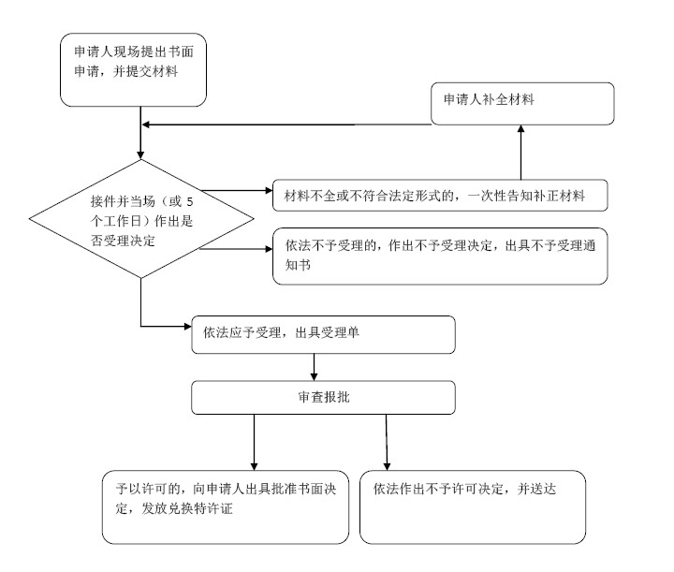
基本流程图

项目名称：金融机构外汇与人民币资产不匹配的购汇、结汇审批；
审批类别：行政许可。
一、适用范围
本指南适用于“银行资本金（或营运资金）本外币转换核准”的申请和办理。
二、设定依据
《中华人民共和国外汇管理条例》（国务院令第532 号）第二十六条：“金融机构的资本金、利润以及因本外币资产不匹配需要进行人民币与外币间转换的，应当经外汇管理机关批准”。

项目：
银行资本金（或营运资金）本外币转换核准
（一）办理依据
1.《中华人民共和国外汇管理条例》（国务院令第532 号）；。
2.《银行办理结售汇业务管理办法》（中国人民银行令〔2014〕第2号）；
3.《国家外汇管理局关于印发〈银行办理结售汇业务管理办法实施细则〉的通知》（汇发〔2014〕53 号）。
（二）受理机构
国家外汇管理局海南省分局。
（三）决定机构
国家外汇管理局海南省分局。
（四）审批数量
无数量限制
（五）办事条件
申请人为银行，需同时符合以下条件：
1.完成本外币转换后的“（外汇所有者权益+外汇营运资金）／外汇资产”与“（人民币所有者权益+人民币营运资金）／人民币资产”基本相等。
2.以上数据按银行境内机构的资产负债表计算，不包括境外关联行。计算外汇资产可扣除部分政策性因素形成的外汇资产；计算人民币资产，应对其中的存放同业和拆放同业取结汇申请前四个季度末的平均数。营运资金和所有者权益不重复计算；人民币营运资金是指外国银行向境内分行拨付的人民币营运资金（含结汇后人民币营运资金）；外汇营运资金是外国银行向境内分行拨付的外汇营运资金，以及境内法人银行以自有人民币购买并在外汇营运资金科目核算的资金。计算外汇所有者权益时应扣除未分配外汇利润，但未分配外汇利润为亏损的，不得扣除。
3.新开办外汇业务的中资银行或新开办人民币业务的外资银行，首次可申请将不超过10%的资本金进行本外币转换。银行购买外汇资本金或外汇营运资金发展外汇业务的，可依据实际需要申请，不受前述第1 和3 项条件限制。银行业监督管理部门对资本金币种有明确要求或其他特殊情况的，可不受前述第1 和3 项条件限制。银行申请原则上每年不得超过一次。
（六）申请材料
序号 | 提交材料的名称 | 原件/复印件 | 份数 | 纸质/电子 | 要求 | 备注
1 | 申请报告原件 | 原件 |  | 纸质
2 | 人民币和外币资产负债表 | 原件 |  | 纸质
3 | 本外币转换金额的测算依据 | 原件 |  | 纸质
4 | 相关交易需经银行业监督管理部门批准的，应提供相应批准文件的复印件。 | 加盖企业公章的复印件 |  | 纸质

（七）申请接受
申请人可通过窗口、邮寄、传真等方式提交材料。
（八）基本办理流程
1.申请人提交申请；
2.决定是否予以受理；
3.不予受理的，出具不予受理通知书；进行审查报批，不予许可的，出具不予许可通知书。受理的，审核作出批准或者不予批准的决定，对于符合规定条件予以批准的，出具正式公文；不予批准的，做出不予批准的行政许可书面决定并说明理由。
4.材料不全或不符合法定形式的，一次性告知补正材料，并出具《行政许可补正通知书》。
（九）办理方式
一般程序：申请、受理、审查、决定、出具正式公文。
（十）审批时限
法定时限20个工作日。
（十一）审批收费依据及标准
不收费。
（十二）审批结果
正式公文。
（十三）结果送达
通过现场告知或电话通知申请人，并通过现场领取或邮寄方式将结果送达。
（十四）申请人权利和义务
申请人有权依法提出行政审批申请，依法进行投诉、举报、复议、诉讼等。申请人有义务保证申请材料完整、真实、准确，获批后合法合规办理相关业务。
（十五）事项审查类型
前审后批
（十六）办公地址和时间
国家外汇局管理局海南省分局办公地址：海南省海口市滨海大道83号琼泰大厦
国家外汇局管理局办公时间：工作日8:30-17:30
各地外汇中心支局或支局办公地址和办公时间见官方网站。
（十七）禁止性要求
如符合上述条件，不存在不予许可的情况。
（十八）咨询途径
电话、电子邮件、官方网站。
（十九）办理进程和结果公开查询
国家外汇管理局海南省分局：电话：0898-68562659
通过柜台咨询，也可通过国家外汇管理局海南省分局官方互联网站上公布的电话、邮箱进行。
（二十）监督投诉渠道
国家外汇管理局海南省分局：投诉电话：0898-68562677
官方网址可通过www.safe.gov.cn进行链接，也可通过海南省分局网站上公布的电话进行监督投诉。
（二十一）申请材料示范文本
无固定格式，但需要包括：申请报告、人民币和外币资产负
债表、本外币转换金额的测算依据、相关交易需经银行业监督管
理部门批准的应提供相应批准文件的复印件。
（二十二）常见问题解答
法定时限在20 个工作日以内。
（二十三）常见错误示例
申请材料要件不全，例如没有银监部门批准件复印件等。
附
基本流程图

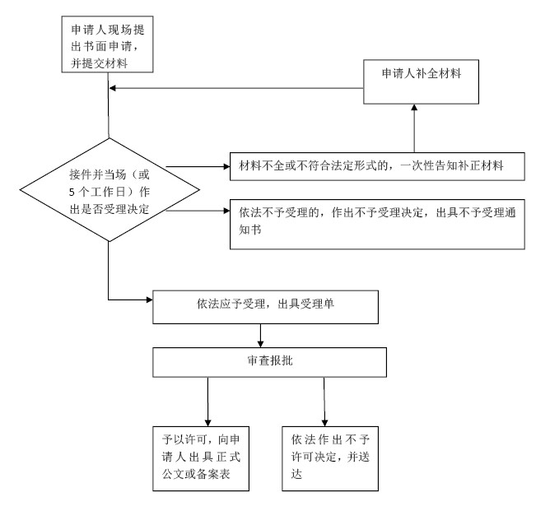

项目名称：外币现钞提取、调运和携带出境审核；
审批类别：行政许可。
一、适用范围
本指南适用于“外币现钞提取、调运和携带出境审核”的申请和办理。
二、设定依据
（一）《中华人民共和国外汇管理条例》（国务院令第532 号）第十五条：“携带、申报外币现钞出入境的限额，由国务院外汇管理部门规定”；
（二）《国务院对确需保留的行政审批项目设定行政许可的决定》（国务院令第412 号）附件第495 项“机构单笔提取超过规定金额外币现钞审批”。

项目：
银行调运外币现钞进出境业务市场准入审批
（一）办理依据
1.《中华人民共和国外汇管理条例》（国务院令第532 号）；
2.《国家外汇管理局海关总署关于印发〈银行调运外币现钞进出境管理规定〉的通知》（汇发〔2014〕24 号）。
（二）受理机构
国家外汇管理局及其分支局。
（三）决定机构
国家外汇管理局及国家外汇管理局海南省分局。
（四）审批数量
无数量限制。
（五）办事条件
申请人为银行，需有调运外币现钞进出境的实际需求。

（六）申请材料
序号 | 提交材料名称 | 原件/复印件 | 份数 | 纸质/电子 | 要求 | 备注
1 | 银行签章样本 | 原件 | 1 | 纸质
2 | 有权签字人签字样本 | 原件 | 1 | 纸质
3 | 银行为分支机构（外国银行分行除外）的，应同时提交总行（或经总行授权的上级行）同意办理调运外币现钞进出境业务的授权文件 | 原件 | 1 | 纸质
（七）申请接受
申请人可通过服务柜台等方式提交材料。
国家外汇管理局服务柜台等方式接收。
联系电话0898-68562659。
（八）基本办理流程
1.新办流程
（1）银行持银行签章样本和有权签字人样本，向所在地国家外汇管理局分支局提出申请；所在地国家外汇管理局分支局为县支局或中心支局的，应逐级上报国家外汇管理局海南省分局批准。
（2）银行在拟调运外币现钞进出境的直属海关所在地未设立分支机构的，可以向国家外汇管理局海南省分局提出申请，由分局转报国家外汇管理局。
（3）国家外汇管理局批准时，应抄送海关总署、直属海关和直属海关所在地外汇分局。
2.变更流程。银行变更银行签章样本和有权签字人样本，应向国家外汇管理局海南省分局事先备案。
3.材料不全或不符合法定形式的，一次性告知补正材料，并出具《行政许可补正通知书》。
（九）办理方式
一般程序：申请、受理、初审、作出审批决定、出具审批文件。
（十）审批时限
法定时限20个工作日。
（十一）审批收费依据及标准
不收费。
（十二）审批结果
正式公文。
（十三）结果送达
通过现场告知或电话通知申请人，并通过现场领取或邮寄方式将结果送达。
（十四）申请人权利和义务
申请人有权依法提出行政审批申请，依法进行投诉、举报、复议、诉讼等。申请人有义务保证申请材料完整、真实、准确，获批后合法合规办理相关业务。
（十五）事项审查类型
前审后批
（十六）办公地址和时间
国家外汇局管理局海南省分局办公地址：海南省海口市滨海大道83号琼泰大厦
国家外汇局管理局办公时间：工作日8:30-17:30
各地外汇中心支局或支局办公地址和办公时间见官方网站。
（十七）禁止性要求
详见（五）办事条件
（十八）咨询途径
电话、电子邮件、官方网站。
（十九）办理进程和结果公开查询
国家外汇管理局海南省分局：电话：0898-68562659
通过柜台咨询，也可通过国家外汇管理局海南省分局官方互联网站上公布的电话、邮箱进行。
（二十）监督投诉渠道
国家外汇管理局海南省分局：投诉电话：0898-68562677
官方网址可通过www.safe.gov.cn进行链接，也可通过海南省分局网站上公布的电话进行监督投诉。
（二十一）申请材料示范文本
无固定格式。有关内容要求详见（六）申请材料
（二十二）常见问题解答
法定时限在20 个工作日以内。
（二十三）常见错误示例
申请材料要件不全。

附
基本流程图

